 | Direction Générale de la Sûreté Nationale  المديرية العامة للأمن الوطني  Direction de la Police Technique et Scientifique  إدارة الشرطة العلمية والفنية  Laboratoire Nationale de la Police Technique et Scientifique  المختبر الوطني للشرطة الفنية والعلمية | 

IDENTIFICATION D’UNE PERSONNE A TRAVERS LA BASE DE DONNEES DE L’ETAT CIVIL & L’AFIS CRIMINEL

Type de l’affaire : Détermination de l'identité d'un suspect d'homicide
Numéro de l’affaire dans le Laboratoire De Police : 000395
Service Demandeur : Commissariat de Rosso DRS TRARZA
Référence : Appel téléphonique du directeur régional de la sécurité de la Wilaya de Trarza
Numéro de Mention :
Date d’intervention : 20/06/2024
Lieu d’intervention : Rosso - Restaurant El Medina
Date d’interrogation du système : 26/06/2024
Résultat :
- L’identité de la personne à travers la base de données de l’état civil : Mamadou Diop, Né le 19/10/1999.
- La recherche dans les fichiers de l'AFIS criminel concernant Mamadou Diop, né le 19/10/1999, n'a pas abouti. Par conséquent, la personne en question n'est pas reconnue dans cette base de données.
- La recherche dans la base de données d'OUBOUR concernant Mamadou Diop, né le 19/10/1999, n'a pas donné de résultats. Par conséquent, il semble que cette personne n'ait pas traversé les points de passage autorisés du pays.

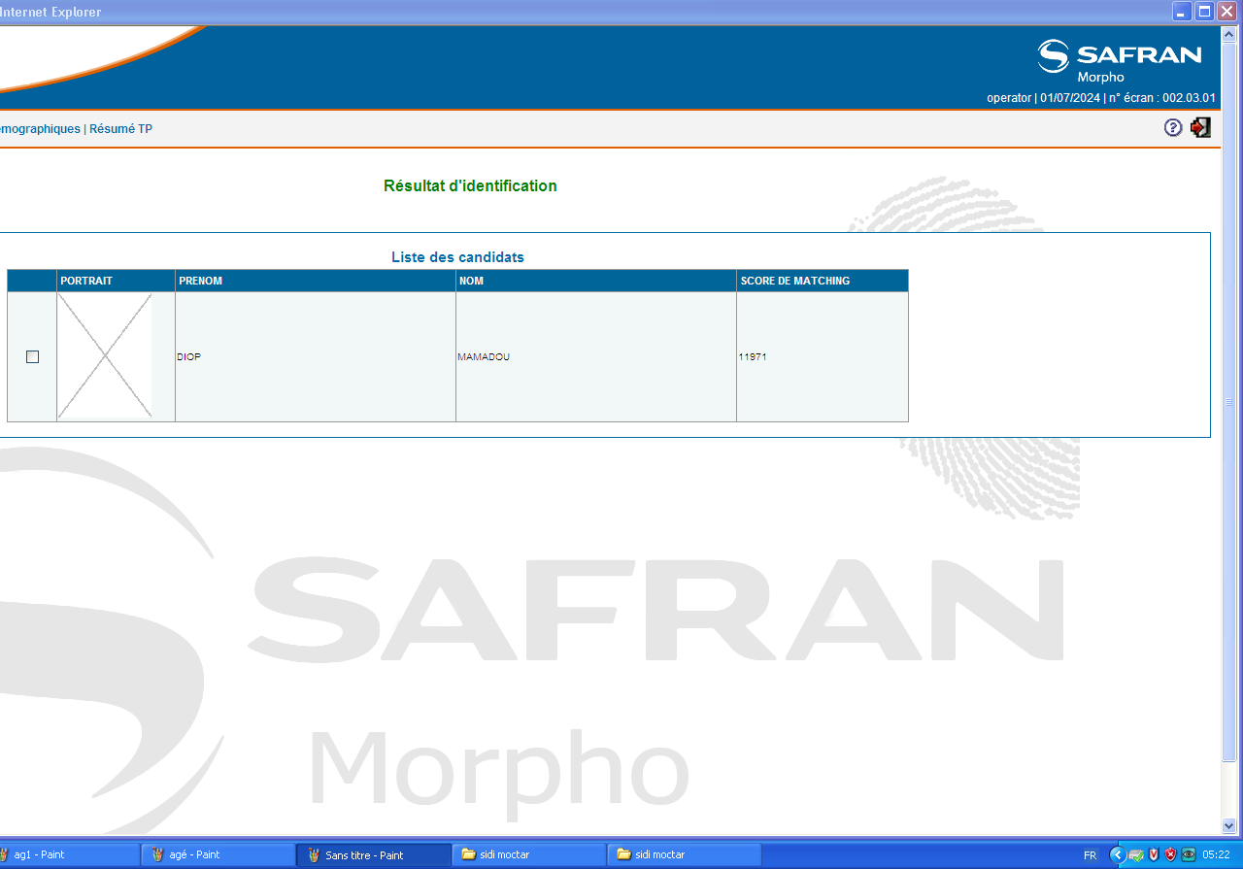

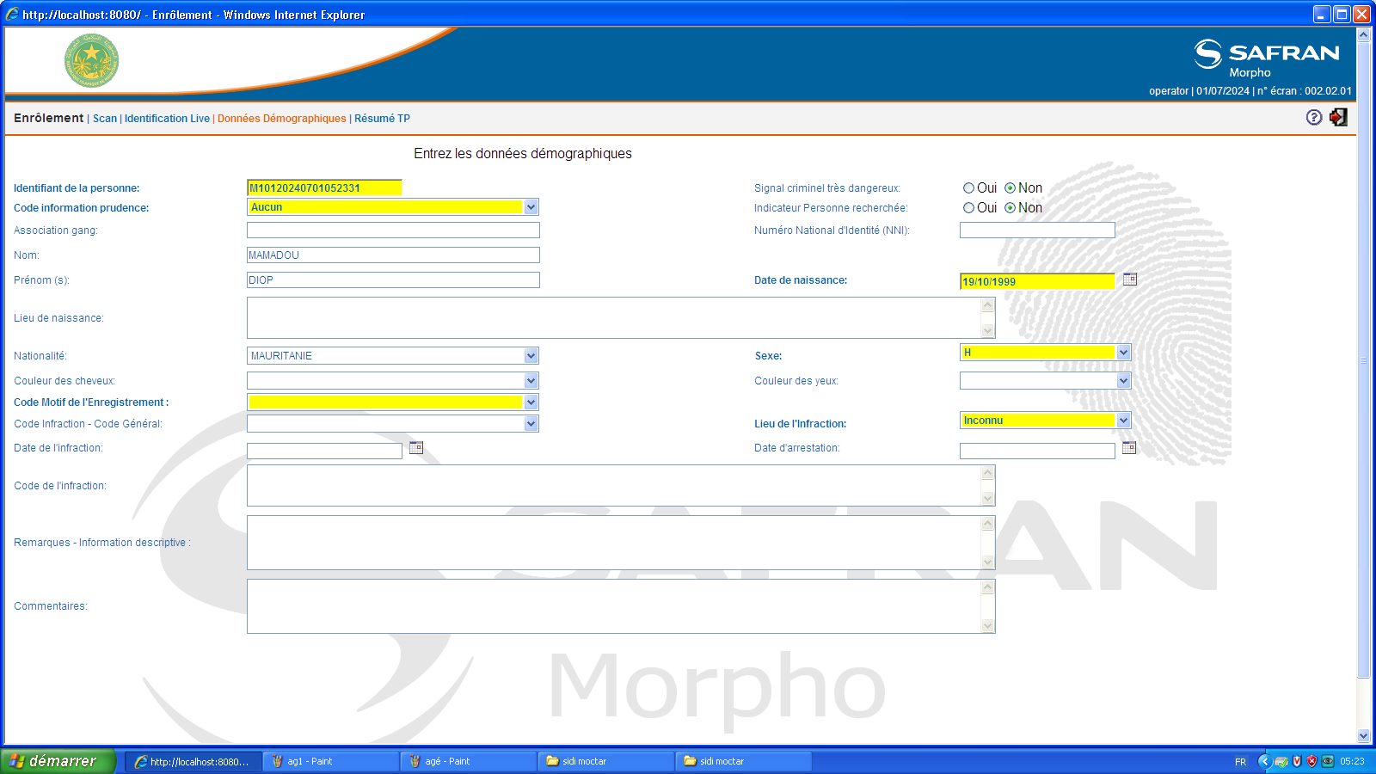
Mamadou Diop, de nationalité Mauritanien.

Officier ingénieur / Tahra Mohamed Yahya

